**INSTITUTO FEDERAL DO PARANÁ**

**ADRYELL NATHANN DA SILVA**

**JOÃO LENON LOPES MATTOSO**

**DALE.GG**

FOZ DO IGUAÇU, PR

2019

**ADRYELL NATHANN DA SILVA**

**JOÃO LENON LOPES MATTOSO**

**DALE.GG**

Documentação do Projeto Integrador apresentado ao curso Técnico em Informática como requisito parcial de avaliação.

Orientadores:

Nome completo do Orientador 1

Nome completo do Orientador 2

Nome completo do Orientador 3

FOZ DO IGUAÇU, PR

2019

**FOLHA DE APROVAÇÃO**

NOME COMPLETO DO ALUNO 1

NOME COMPLETO DO ALUNO 2

NOME COMPLETO DO ALUNO 3

(Em ordem alfabética)

NOME DO PROJETO (Se o nome do projeto for extenso, pode-se colocá-lo em mais de uma linha, desde que ele continue centralizado)

Documentação do Projeto Integrador apresentado como requisito parcial para a obtenção do título de Técnico Nível Médio, do curso Técnico em Informática do Instituto Federal do Paraná, aprovada pela seguinte banca examinadora:

Orientador(a): Nome completo do Orientador 1, com titulação

Colegiado de Informática, IFPR

Orientador(a): Nome completo do Orientador 2, com titulação

Colegiado de Informática, IFPR

Orientador(a): Nome completo do Orientador 3, com titulação

Colegiado de Informática, IFPR

Membro avaliador: Nome completo do Membro Avaliador 1, com titulação

Colegiado de {nome do colegiado}, IFPR

Foz do Iguaçu, XX de novembro de 2019

**RESUMO**

Elemento obrigatório, que evidencia os pontos mais importantes do trabalho, apresentando inclusive os resultados obtidos. Deve ser digitado em parágrafo único, com espaçamento simples, contendo de 150 a 500 palavras (teses, dissertações e outros), e de 100 a 250 palavras (artigos de periódicos). Utilizar a terceira pessoa do singular mantendo o verbo na voz ativa. O termo RESUMO deve ser escrito em letras maiúsculas, em negrito e centralizado. Devem ser indicadas de três a cinco palavras-chave, separadas entre si por ponto, que representem o assunto abordado no trabalho. O termo Palavras-chave deve ser escrito em letras minúsculas, em negrito, com a primeira letra em maiúscula. Deve ser deixada uma linha em branco entre a palavra RESUMO.

**Palavras-chave:** Termo 1. Termo 2. Termo 3.

**ABSTRACT**

Elemento obrigatório para teses e dissertações, escrito, preferencialmente, na língua inglesa. Deve ser digitado em folha separada, da mesma forma e contendo as mesmas informações do resumo apresentado na língua portuguesa, inclusive as palavras-chave. O termo ABSTRACT deve ser escrito em letras maiúsculas, em negrito e centralizado. Devem ser indicadas de três a cinco palavras-chave, separadas entre si por ponto, que representem o assunto abordado no trabalho.

**Key words:** Termo 1. Termo 2. Termo 3.

**LISTA DE ILUSTRAÇÕES**

FIGURA 1 – Diagrama de casos de uso geral da Livraria Web 13

FIGURA 2 – Diagrama de classes de implementação da Livraria Web 15

FIGURA 3 – Exemplo de diagrama de sequência para a Venda de um Livro 17

**LISTA DE QUADROS**

QUADRO

QUADRO

QUADRO

**SUMÁRIO**

**1 Introdução 9**

1.1 Objetivo Geral 9

1.2 Objetivos Específicos 9

1.3 Metodologias 9

**2 TRABALHOS RELACIONADOS 10**

2.1 Caso 1 10

2.2 Caso 2 10

2.3 Caso 3 10

2.4 Considerações Finais 10

**3 Tecnologias utilizadas 11**

3.1 Aplicativo Android 11

3.1.1 Android Nativo 11

3.1.2 Kotlin 11

3.2 API Web 11

3.3 Sistema Embarcado 11

**4 ESTUDO DE CASO 12**

4.1 Contextualização 12

4.2 Levantamento de Requisitos 12

4.2.1 Requisitos Funcionais 12

4.2.2 Regras de Negócio 12

4.2.3 Requisitos Não Funcionais Tecnológicos 13

4.3 Diagramas de análise e modelagem do sistema 13

4.3.1 Diagrama de Casos de Uso Geral 13

Diagramas de Casos de Usos Complexos 15

4.3.2 Diagrama de Classes Conceitual 15

4.3.3 Diagrama de Classes de Implementação 15

**RESULTADOS OBTIDOS 17**

4.4 Diagramas de projeto 17

4.4.1 Diagrama Entidade Relacionamento 17

4.4.2 Diagrama de Atividades 17

4.4.3 Diagramas de Sequência de Casos de Usos Complexos 17

4.5 Aplicação desenvolvida 19

**5 CONCLUSÃO 20**

**6 REFERÊNCIAS BIBLIOGRÁFICAS 21**

# Introdução

A introdução é a exposição clara e objetiva dos principais pontos da pesquisa, na qual o tema é delimitado e situado no tempo e no espaço. Nesta parte do trabalho justifica-se a relevância do tema pesquisado.

É possível uma breve abordagem cronológica do tema, destacando o estado da arte e mencionando a contribuição da pesquisa para o desenvolvimento da ciência e da sociedade.

Devem ser apresentados os seguintes elementos: o problema, a hipótese, os objetivos e, sucintamente, a metodologia.

## Objetivo Geral

## Objetivos Específicos

## Metodologias

# TRABALHOS RELACIONADOS

## Caso 1

## Caso 2

## Caso 3

## Considerações Finais

# Tecnologias utilizadas

## Front End

### 

### 

## API Web / Back end

//Todas as tecnologias usadas para construir a API Web devem ser apresentadas aqui.

# ESTUDO DE CASO

## Contextualização

Pode ser utilizado o elemento escopo do projeto para a contextualização do mesmo.

## Levantamento de Requisitos

### Requisitos Funcionais

Acrescentar texto explicando como surgiram os requisitos funcionais (entrevista com cliente, reuniões, análise de software existente) e referenciar o quadro exibido a seguir. O título do quadro (legenda) deve ser inserido na parte superior com letras tamanho 10, maiúsculas e entrelinhas simples. O posicionamento do quadro, título, fonte e nota são centralizados. O texto de conteúdo do quadro deve estar em fonte tamanho 10. Fonte deve ser colocada na parte inferior com letras tamanho (10) e entrelinhas simples.

**Exemplo** (isto é só um exemplo de colocação de quadros, inclusive nem todas os requisitos estão colocados pois o exemplo ficaria muito extenso):

Quadro 1 – Requisitos funcionais do sistema de locação de bicicletas

|  |  |
| --- | --- |
| **Código** | **Requisito Funcional** |
| RF 01 | O sistema deve permitir o cadastro de usuários. |
| RF 02 | O sistema deve permitir que um usuário já cadastrado faça o login na plataforma. |
| RF 03 | O sistema deve permitir que um usuário recupere sua senha. |
| RF 04 | O sistema deve permitir a visualização e a alteração do perfil. |
| RF 05 | O sistema deve permitir que um usuário pesquise por Invocadores dentro da aplicação. |
| RF 06 | O sistema deve permitir a visualização do histórico de partidas assim como todas as informações de cada uma. |
| RF 07 | O sistema deve permitir a visualização do histórico de um jogador em relação às partidas jogadas: total de partidas, total vitórias, total derrotas, etc. |
| RF 08 | O sistema deve permitir a visualização do histórico de um jogador em relação aos campeões jogados: campeão mais jogado, campeão menos jogado, campeão com melhor índice de vitória, etc. |
| RF 09 | O sistema deve permitir que um usuário acesse o módulo "Duozada" para encontrar outros usuários. |
| RF 10 | O sistema deve permitir que um usuário cadastre suas melhores Jogadas em seu perfil. |
| RF 11 | O sistema deve permitir que um usuário possa encontrar e detalhar o perfil de outros jogadores. |
| RF 12 | O sistema deve permitir que um usuário possa dar um Like no perfil de outros jogadores. |
| RF 13 | O sistema deve permitir que aconteça um match entre dois usuários. |
| RF 14 | O sistema deve permitir que aconteça um match perfeito entre dois usuários. |
| RF 15 | O sistema deve permitir que os usuários conversem via Chat após ocorrer um match. |

Fonte: Autoria própria (2019)

### Regras de Negócio

Acrescentar texto explicando como surgiram as regras de negócio (entrevista com cliente, reuniões, análise de software existente) e referenciar o quadro exibido a seguir.

Quadro 2 – Regras de negóCio da locadora de bicicletas

|  |  |  |
| --- | --- | --- |
| **Código** | **RF** | **Regra de Negócio** |
| RN 01 |  | O usuário deverá fazer um primeiro cadastro fornecendo informações básicas, e algumas informações do jogo como, 3 CAMPEÕES que mais joga e 2 ROTAS que mais joga. |
| RN 02 |  | O usuário só poderá fazer edições no seu perfil caso esteja autenticado. |
| RN 03 |  | O usuário poderá recuperar sua senha e confirmar sua conta via token no email. |
| RN 04 |  | O usuário poderá fazer requisições a API da Riot sem estar autenticado. |
| RN 05 |  | O usuário deve fazer as requisições a API da Riot pelo nome de algum Invocador apenas. |
| RN 06 |  | O usuário poderá atualizar o perfil de algum Invocador, para refazer a requisição à API da Riot. |
| RN 07 |  | O usuário deverá estar logado na aplicação para utilizar os recursos do “Duozada”. |
| RN 08 |  | O sistema deve fornecer para o usuário a opção de cadastrar suas melhores Jogadas quando acessar o “Duozada”, ou pular a opção. |
| RN 09 |  | O usuário poderá listar e detalhar o perfil de outros jogadores na plataforma, assim como suas Jogadas. |
| RN 10 |  | O usuário poderá dar um Like no perfil de outros jogadores, caso o outro jogador também de um like no perfil do mesmo, irá ocorrer um Match. |
| RN 11 |  | Quando ocorrer um Match entre usuários, o sistema deverá validar se, se trata de um Match comum (RN 10) ou um Match Perfeito (RN 12). |
| RN 12 |  | Após um Match, o sistema deverá validar caso haja a opção de ocorrer um Match perfeito, baseando-se pelas rotas de cada jogador e campeões jogados. |
| RN 13 |  | Apenas após um Match, os usuários terão a opção de conversar via Chat dentro da aplicação. |
| RN 14 |  | Um User que estiver com seu status setado como false, não poderá acessar a aplicação |

Fonte: Autoria própria (2019)

### Requisitos Não Funcionais Tecnológicos

Acrescentar texto explicando como surgiram os requisitos funcionais (entrevista com cliente, reuniões, análise de software existente) e referenciar o quadro exibido a seguir.

Quadro 3 – Requisitos não funcionais tecnológicos da locadora de bicicletas

|  |  |
| --- | --- |
| **Código** | **Requisito Não Funcional Tecnológico** |
| RNFT 01 | O cadastro de um Usuário deve conter: id, name, email, bio, avatar, likes, dislikes, route1, route2, champKey1, champKey2, champKey3, status, deleted, created_at, updated_at, deleted_at. |
| RNFT 02 | O cadastro dos Tokens de um Usuário deve conter: id, userId, type, token, isRevoked, created_at. |
| RNFT 03 | O sistema deve ter um cadastro pré feito de Campeão, Campeão deve conter: id, champName, key, title, bio, imageSplash, imageIcon. |
| RNFT 04 | O sistema deve fazer uso da API da Riot Games para buscar as informações dos Invocadores. |
| RNFT 05 | O sistema deve armazenar as informações vindas da API da Riot dentro do banco de dados local (PostgreSQL). |
| RNFT 06 | O cadastro de um Invocador deve conter: id, accountId, summonerId, puuid, summonerName, revisionDate. |
| RNFT 07 | O cadastro de um Tier deve conter: id, summonerId, leagueId, inactive, queueType, veteran, hotStreak, freshBlood, rank, tier, pdl, winrate, victorys, looses, season. |
| RNFT 08 | O cadastro de SummonerMatchlist deve conter: id, lane, gameId, championId, platformId, queue, role, season. |
| RNFT 09 | O cadastro de MatchDto deve conter: id, seasonId, queueId, gameId, gameVersion, platformId, gameMode, mapId, gameType, team. |
| RNFT 10 | O cadastro de ParticipantsDto deve conter: id, accountId, summonerId, gameId, teamId, spell1Id, spell2Id, highestArchievedSeasonTier. |
| RNFT 11 | O cadastro de ParticipantsStatsDto deve conter: id, participantId, perk0, perk1, perk2, perk3, perk4, perk5, item0, item1, item2, item3, item4, item5, item6, kills, deaths, assists, win, doubleKills, tripleKills, quadraKills, pentaKills, champLevel. |
| RNFT 12 | Like e Dislike serão apenas funcionalidades usando o método Store para armazenar essas informações em um Usuário. |
| RNFT 13 | Cada usuário terá duas rotas e três campeões que jogam, essas informações serão usadas para o sistema decidir entre o Match ou o Match perfeito. |
| RNFT 14 | O chat de texto pós match será implementado usando socket.io. |

Fonte: Autoria própria (2019)

## Diagramas de análise e modelagem do sistema

### Diagrama de Casos de Uso Geral

Acrescentar texto explicando o diagrama e referenciando a imagem. Se a imagem for muito grande, é possível colocá-la em uma página nova, criada a partir de uma quebra de seção. Essa página nova pode ser configurada na horizontal e em tamanho A3 se necessário, sem que o restante do trabalho, que também deve estar numa seção diferente, continue com a formatação da página da imagem. Um exemplo de diagrama pode ser visto na FIGURA 1. Toda imagem precisa ter borda preta com espessura de 1 pt.

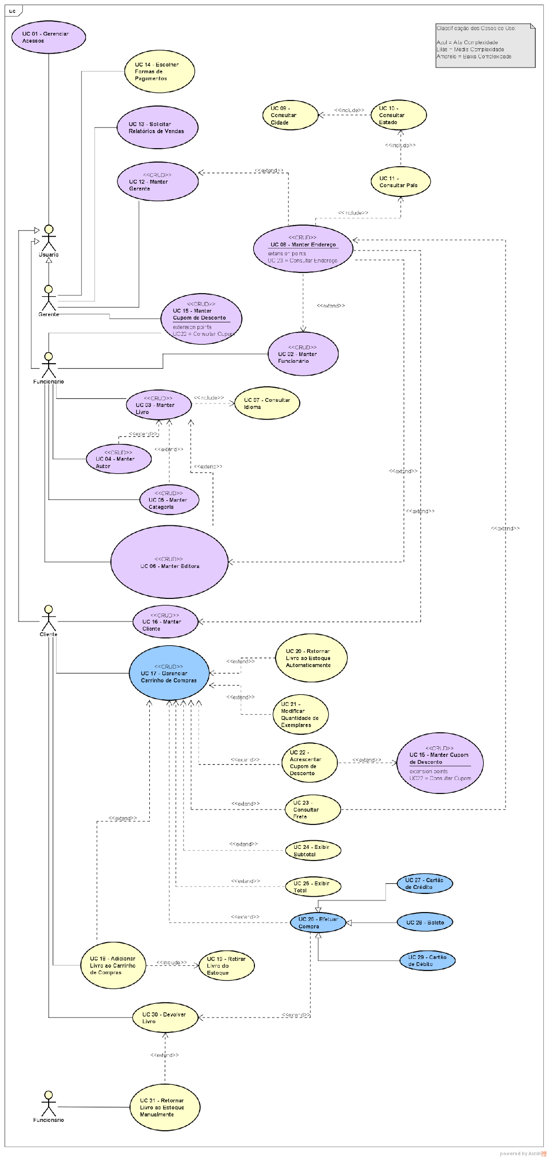

FIGURA 1 – Diagrama de casos de uso geral da livraria web

### Diagramas de Casos de Usos Complexos

### Diagrama de Classes Conceitual

### Diagrama de Classes de Implementação

Outro exemplo de diagrama pode ser encontrado na Figura 2. Neste caso o tamanho da página precisou ser maior que uma A3 então foi escolhido o modelo *Arch* B para que o diagrama fique legível.

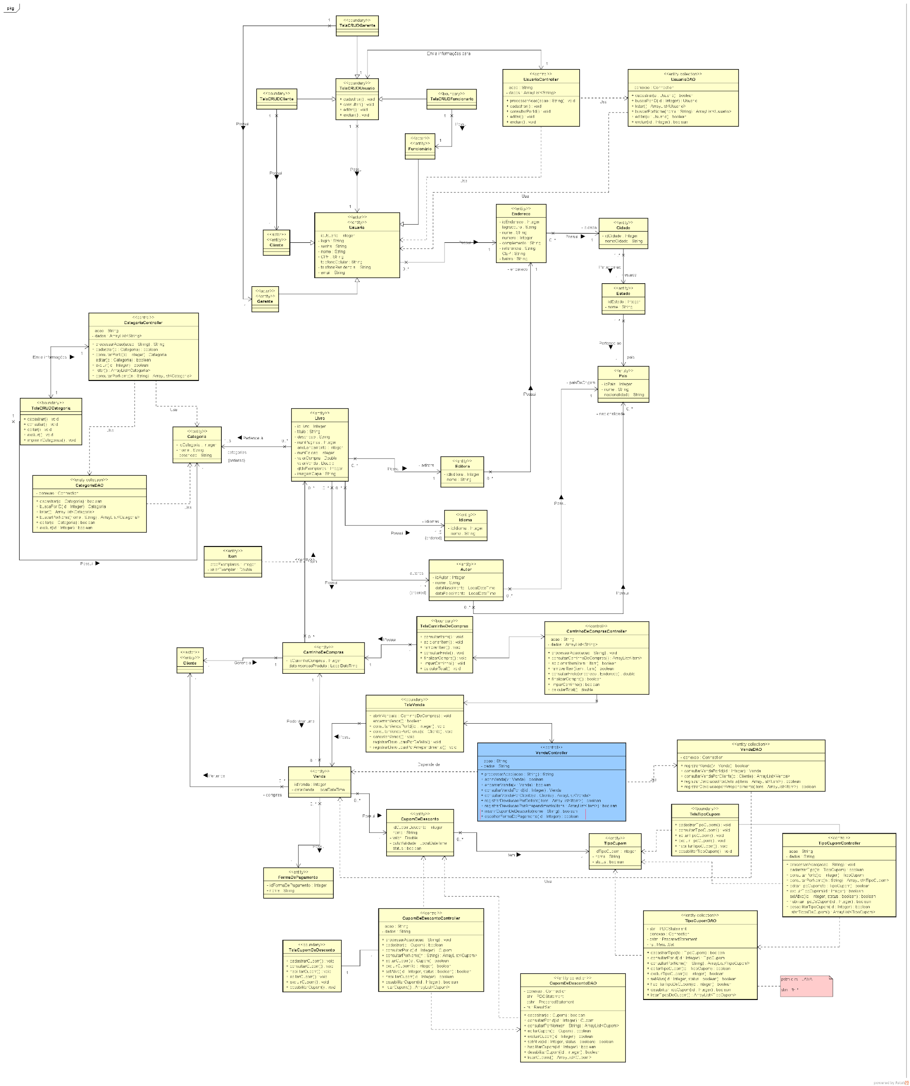

Figura 2 – Diagrama de classes de implementação da livraria web

# RESULTADOS OBTIDOS

Título do capítulo pode ser o nome do Projeto Integrador ou RESULTADOS OBTIDOS.

## Diagramas de projeto

### Diagrama Entidade Relacionamento

Pode ser inserida a imagem gerada pelo Workbench ou por qualquer aplicação que gere um modelo visual do banco de dados.

### Diagrama de Atividades

### Diagramas de Sequência de Casos de Usos Complexos

Outro exemplo de diagrama pode ser encontrado na Figura 3. Neste caso o tamanho da página precisou ser uma A3 na horizontal.

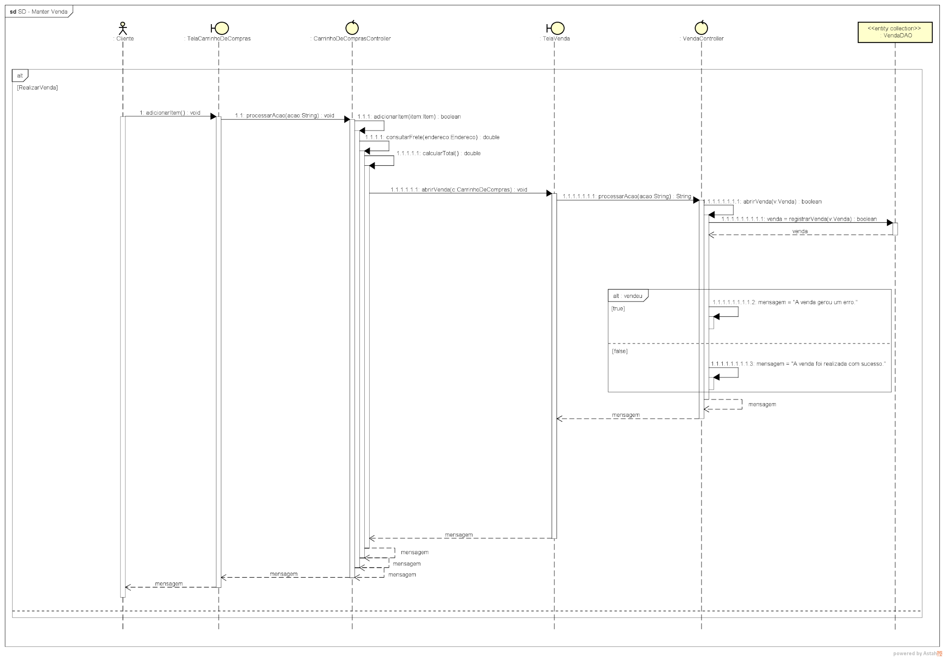

Figura 3 – Exemplo De Diagrama De Sequência Para A Venda De Um Livro

## Aplicação desenvolvida

Descrição do funcionamento do sistema com captura de telas e eventualmente com explicação de códigos complexos.

# CONCLUSÃO

# REFERÊNCIAS BIBLIOGRÁFICAS

Em ordem alfabética!!!